ОПИСАНИЕ МЕСТОПОЛОЖЕНИЯ ГРАНИЦ
село Межгюль Хивского района РД
(наименование объекта, местоположение границ которого описано (далее - объект)
Сведения об объекте

№ п/п | Характеристики объекта | Описание характеристик

1 | 2 | 3
1 | Местоположение объекта | Республика Дагестан, р-н Хивский, с. Межгюль
2 | Площадь объекта ± величина погрешности определения площади (Р ± ΔР) | 1120606±371 кв.м
3 | Иные характеристики объекта | —
Сведения о местоположении границ объекта

1. Система координат 05.1
2. Сведения о характерных точках границ объекта
Обозначение характерных точек границ | Координаты, м |  | Метод определения координат характерной точки | Средняя квадратическая погрешность положения характерной точки (М_{t}), м | Описание обозначения точки на местности (при наличии)
Обозначение характерных точек границ | Х | Y | Метод определения координат характерной точки |  | Описание обозначения точки на местности (при наличии)

1 | 2 | 3 | 4 | 5 | 6
1 | 88098,37 | 392065,92 | Аналитический метод | 0,10 | —
2 | 88062,11 | 392083,58 | Аналитический метод | 0,10 | —
3 | 88046,39 | 392121,56 | Аналитический метод | 0,10 | —
4 | 88000,92 | 392262,08 | Аналитический метод | 0,10 | —
5 | 87996,34 | 392269,65 | Аналитический метод | 0,10 | —
6 | 87976,16 | 392289,31 | Аналитический метод | 0,10 | —
7 | 87947,86 | 392315,97 | Аналитический метод | 0,10 | —
8 | 87933,08 | 392334,51 | Аналитический метод | 0,10 | —
9 | 87944,12 | 392429,55 | Аналитический метод | 0,10 | —
10 | 87944,99 | 392437,02 | Аналитический метод | 0,10 | —
11 | 87958,64 | 392554,50 | Аналитический метод | 0,10 | —
12 | 88144,53 | 392732,24 | Аналитический метод | 0,10 | —
13 | 88240,32 | 392680,03 | Аналитический метод | 0,10 | —
14 | 88257,62 | 392681,81 | Аналитический метод | 0,10 | —
15 | 88407,54 | 392697,21 | Аналитический метод | 0,10 | —
16 | 88474,10 | 392835,43 | Аналитический метод | 0,10 | —
17 | 88479,96 | 392847,60 | Аналитический метод | 0,10 | —
18 | 88481,96 | 392851,74 | Аналитический метод | 0,10 | —
19 | 88477,87 | 392863,82 | Аналитический метод | 0,10 | —
20 | 88472,33 | 392880,19 | Аналитический метод | 0,10 | —
21 | 88435,60 | 392988,70 | Аналитический метод | 0,10 | —
22 | 88432,68 | 392997,33 | Аналитический метод | 0,10 | —
23 | 88404,15 | 393081,61 | Аналитический метод | 0,10 | —
24 | 88401,94 | 393088,13 | Аналитический метод | 0,10 | —
25 | 88354,46 | 393228,40 | Аналитический метод | 0,10 | —
26 | 88325,87 | 393252,19 | Аналитический метод | 0,10 | —
27 | 88316,08 | 393260,32 | Аналитический метод | 0,10 | —
28 | 88231,55 | 393330,61 | Аналитический метод | 0,10 | —
29 | 88159,05 | 393390,90 | Аналитический метод | 0,10 | —
30 | 88152,97 | 393395,96 | Аналитический метод | 0,10 | —
31 | 88129,41 | 393415,55 | Аналитический метод | 0,10 | —
32 | 88016,25 | 393413,67 | Аналитический метод | 0,10 | —
33 | 87907,46 | 393413,78 | Аналитический метод | 0,10 | —
34 | 87918,30 | 393386,44 | Аналитический метод | 0,10 | —
35 | 87922,59 | 393375,61 | Аналитический метод | 0,10 | —
36 | 87927,61 | 393362,97 | Аналитический метод | 0,10 | —
37 | 87925,11 | 393362,89 | Аналитический метод | 0,10 | —
38 | 87931,91 | 393345,75 | Аналитический метод | 0,10 | —
39 | 87790,39 | 393323,50 | Аналитический метод | 0,10 | —
40 | 87698,61 | 393369,50 | Аналитический метод | 0,10 | —
41 | 87644,22 | 393290,65 | Аналитический метод | 0,10 | —
42 | 87640,21 | 393284,67 | Аналитический метод | 0,10 | —
43 | 87650,40 | 393278,23 | Аналитический метод | 0,10 | —
44 | 87608,65 | 393223,63 | Аналитический метод | 0,10 | —
45 | 87595,21 | 393234,98 | Аналитический метод | 0,10 | —
46 | 87589,70 | 393230,32 | Аналитический метод | 0,10 | —
47 | 87529,30 | 393179,13 | Аналитический метод | 0,10 | —
48 | 87476,69 | 393114,32 | Аналитический метод | 0,10 | —
49 | 87481,23 | 393093,40 | Аналитический метод | 0,10 | —
50 | 87444,32 | 393052,94 | Аналитический метод | 0,10 | —
51 | 87434,04 | 393041,68 | Аналитический метод | 0,10 | —
52 | 87398,63 | 393003,15 | Аналитический метод | 0,10 | —
53 | 87370,94 | 392916,48 | Аналитический метод | 0,10 | —
54 | 87294,74 | 392947,95 | Аналитический метод | 0,10 | —
55 | 87289,01 | 392930,88 | Аналитический метод | 0,10 | —
56 | 87232,64 | 392860,37 | Аналитический метод | 0,10 | —
57 | 87193,99 | 392822,80 | Аналитический метод | 0,10 | —
58 | 87175,36 | 392788,78 | Аналитический метод | 0,10 | —
59 | 87170,18 | 392779,32 | Аналитический метод | 0,10 | —
60 | 87183,01 | 392766,12 | Аналитический метод | 0,10 | —
61 | 87172,33 | 392753,72 | Аналитический метод | 0,10 | —
62 | 87095,97 | 392665,07 | Аналитический метод | 0,10 | —
63 | 87082,11 | 392651,72 | Аналитический метод | 0,10 | —
64 | 87062,56 | 392605,32 | Аналитический метод | 0,10 | —
65 | 87059,52 | 392598,10 | Аналитический метод | 0,10 | —
66 | 87052,78 | 392582,10 | Аналитический метод | 0,10 | —
67 | 87048,22 | 392566,58 | Аналитический метод | 0,10 | —
68 | 87074,19 | 392558,76 | Аналитический метод | 0,10 | —
69 | 87092,03 | 392547,38 | Аналитический метод | 0,10 | —
70 | 87105,35 | 392538,68 | Аналитический метод | 0,10 | —
71 | 87108,99 | 392534,62 | Аналитический метод | 0,10 | —
72 | 87119,36 | 392523,08 | Аналитический метод | 0,10 | —
73 | 87123,87 | 392518,06 | Аналитический метод | 0,10 | —
74 | 87122,25 | 392497,82 | Аналитический метод | 0,10 | —
75 | 87161,12 | 392441,60 | Аналитический метод | 0,10 | —
76 | 87228,23 | 392422,16 | Аналитический метод | 0,10 | —
77 | 87291,92 | 392304,18 | Аналитический метод | 0,10 | —
78 | 87382,76 | 392189,37 | Аналитический метод | 0,10 | —
79 | 87600,82 | 392155,58 | Аналитический метод | 0,10 | —
80 | 87612,36 | 392152,43 | Аналитический метод | 0,10 | —
81 | 87618,00 | 392150,88 | Аналитический метод | 0,10 | —
82 | 87678,25 | 392134,40 | Аналитический метод | 0,10 | —
83 | 87686,27 | 392132,21 | Аналитический метод | 0,10 | —
84 | 87727,74 | 392120,89 | Аналитический метод | 0,10 | —
85 | 87735,63 | 392118,73 | Аналитический метод | 0,10 | —
86 | 87796,38 | 392102,10 | Аналитический метод | 0,10 | —
87 | 87801,42 | 392100,72 | Аналитический метод | 0,10 | —
88 | 87828,02 | 392093,44 | Аналитический метод | 0,10 | —
89 | 87861,51 | 392060,42 | Аналитический метод | 0,10 | —
90 | 87906,23 | 392049,71 | Аналитический метод | 0,10 | —
91 | 87989,18 | 391963,94 | Аналитический метод | 0,10 | —
92 | 88006,97 | 391954,23 | Аналитический метод | 0,10 | —
93 | 88023,24 | 391994,28 | Аналитический метод | 0,10 | —
94 | 88091,17 | 392054,51 | Аналитический метод | 0,10 | —
95 | 88094,82 | 392057,75 | Аналитический метод | 0,10 | —
1 | 88098,37 | 392065,92 | Аналитический метод | 0,10 | —

3. Сведения о характерных точках части (частей) границы объекта
Обозначение характерных точек части границы | Координаты, м |  | Метод определения координат характерной точки | Средняя квадратическая погрешность положения характерной точки (М_{t}), м | Описание обозначения точки на местности (при наличии)
Обозначение характерных точек части границы | Х | Y | Метод определения координат характерной точки |  | Описание обозначения точки на местности (при наличии)

1 | 2 | 3 | 4 | 5 | 6
Часть № —
— | — | — | — | — | —
Сведения о местоположении измененных (уточненных) границ объекта

1. Система координат —
2. Сведения о характерных точках границ объекта
Обозначение характерных точек границ | Существующие координаты, м |  | Измененные (уточненные) координаты, м |  | Метод определения координат характерной точки | Средняя квадратическая погрешность положения характерной точки (М_{t}), м | Описание обозначения точки на местности (при наличии)
Обозначение характерных точек границ | Х | Y | Х | Y | Метод определения координат характерной точки |  | Описание обозначения точки на местности (при наличии)

1 | 2 | 3 | 4 | 5 | 6 | 7 | 8
— | — | — | — | — | — | — | —

3. Сведения о характерных точках части (частей) границы объекта
Часть № —
Обозначение характерных точек границ | Существующие координаты, м |  | Измененные (уточненные) координаты, м |  | Метод определения координат характерной точки | Средняя квадратическая погрешность положения характерной точки (М_{t}), м | Описание обозначения точки на местности (при наличии)
Обозначение характерных точек границ | Х | Y | Х | Y | Метод определения координат характерной точки |  | Описание обозначения точки на местности (при наличии)

1 | 2 | 3 | 4 | 5 | 6 | 7 | 8
— | — | — | — | — | — | — | —

План границ объекта

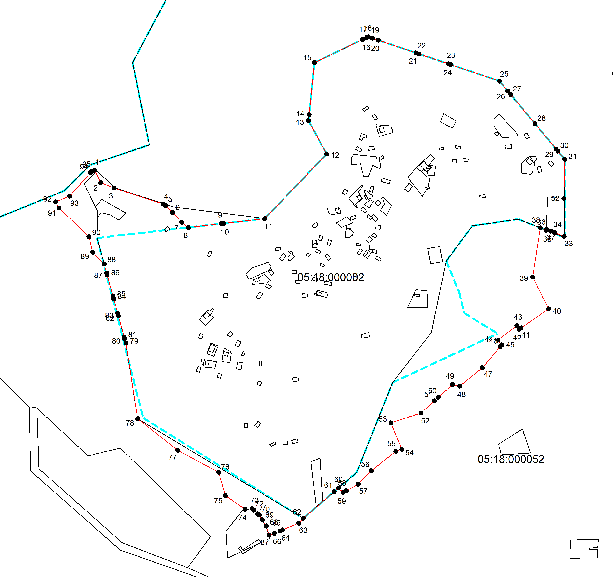
Масштаб 1: 10000
Используемые условные знаки и обозначения:

 | – граница объекта,
 | – установленная граница муниципального образования,
 | – установленная граница населенного пункта,
 | – граница земельного участка,
 | – характерная точка объекта.

Подпись _________________ Садыкова У. М. Дата 26 июня 2023 г.
Место для оттиска печати (при наличии) лица, составившего описание местоположения границ объекта

